

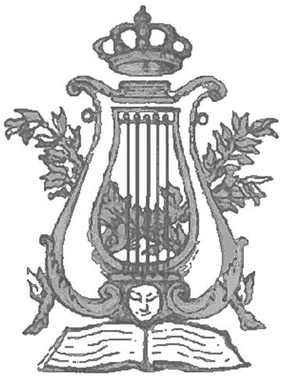

**Síguenos**

**CONSERVATOIRE NEWS**

**Cartelera – Convocatorias - Boletín** http://.wordpress.rcsmm.com



**AUDICIÓN DE PIANO**



**Profesora:**

**Mariana Gurkova**



CONSEJERÍA DE EDUCACIÓN E INVESTIGACIÓN

Dirección General de Universidades y

Enseñanzas Artísticas Superiores

**Jueves, 30 abril 2025, 13:00h.**

Auditorio Cubiles del RCSMM

Entrada libre – Aforo limitado

**Programa**

|  |  |
| --- | --- |
| **J. S BACH**  **(1685-1750)**  **Alberto Villaescusa**  **BACH - RACHMANINOV**  **(1685-1750) (1873-1943)**  **Joan Cabero**  **R. SCHUMANN**  **(1810 - 1856)**  **Julio Alberto Flores**  **L. van BEETHOVEN**  **(1770 - 1827)**  **M. RAVEL**  **(1875 - 1937)**  **Rubén Albitos**  **J. BRAHMS**  **(1833 - 1897)**  **Daniel Sánchez** | Suite inglesa nº 2 en la menor  *Allemande*  *Courante*  *Giga*  Preludio en mi mayor  Estudios Sinfónicos op. 13  Bagatelas op. 119 (I, II, III)  *La Valée del Cloches*  Variaciones y fuga sobre  un tema de Haendel |
|  |  |
|  |  |
|  |  |
|  |  |
|  |  |

|  |  |
| --- | --- |
|  |  |